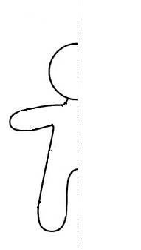
Rozetnij kartkę, złóż wzdłuż linii przerywanej, wytnij po linii

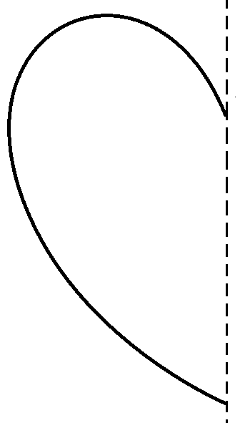
Rozetnij kartkę, złóż wzdłuż linii przerywanej, wytnij po linii

